Во время военного переворота в Мьянме тысячи сельских христиан народности карен покинули свои дома, спасаясь от обстрелов
-----------------------------------------------------------------------------------------------------------------------------
Тысячи христиан были вынуждены спасаться бегством во время обстрелов 1 февраля в штате Карен. В тот день в результате военного переворота лидер государства Аун Сан Су Чжи была отстранена от власти.
Армия Мьянмы обстреляла районы Папун и Ньяунлебин, где проживают в основном христиане народности карен. В результате обстрелов мирные жители были вынуждены покинуть свои дома с пустыми руками и спасаться бегством, прячась в суровых горных джунглях неподалеку.
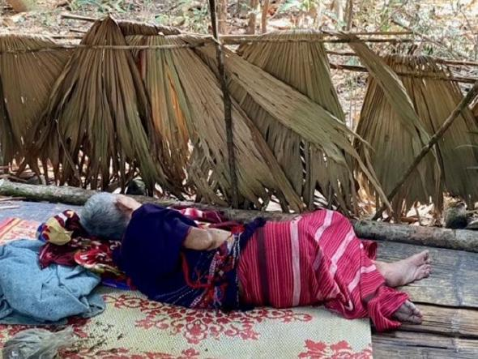
Среди христиан, бежавших в отдаленные джунгли из-за обстрелов военных в штате Карен, и эта 93-летняя женщина, которая не может ходить [Фото: Free Burma Rangers]
С декабря 2020 года военные все чаще нарушали режим прекращения огня в штате Карен, обстреливая мирных жителей снарядами, минометами и гранатометами, чтобы очистить землю в рамках программы по строительству новых дорог и военных объектов, которая была запущена еще в 2018 году.
Десятки тысяч человек вышли на улице в знак протеста против свержения Аун Сан Су Чжи и ее партии «Национальная лига за демократию», которая только три месяца назад, в ноябре, одержала внушительную победу на выборах. Толпы протестующих разгоняли военные под командованием старшего генерала Мин Аун Хлайна.
Среди арестованных в понедельник 8 февраля была и лидер штата Карен Нан Кхин Хтве Мьинт – за то, что она высказывалась против военного переворота.
Десятилетиями правительство Мьянмы, находящееся под контролем военных, жестоко притесняет малые народности в штатах Карен, Качин и Чин, которые исповедуют в основном христианство. Преследуют они и народность рохинджа, которая исповедует в основном ислам, но есть среди них и христиане.

